FAKULTA RIADENIA A INFORMATIKY, ŽILINSKÁ UNIVERZITA V ŽILINE

DOKUMENTÁCIA K RIEŠENIU MALEJ FIREMNEJ SIETE

SIEŤOVÉ OPERAČNÉ SYSTÉMY

št. sk.: 5ZK011

Andrej Šišila

Andrej Hucík

Miroslav Kozák

# Obsah

Obsah 2

Zadanie 3

Konfigurácia portov serverov 4

LINUX 4

WINDOWS SERVER 5

DHCP 6

LINUX 6

WINDOWS 6

Inštalácia 6

Konfigurácia 6

Konfugurácia prepínača z topológie 8

Firewall a NAT 10

LINUX 10

WINDOWS 11

Inštalácia NAT 12

Konfigurácia NAT 12

Remote Access 14

DNS (Domain Name System) 17

LINUX 17

19

WINDOWS 20

Master 20

Slave 21

NTP (Network Time Protocol) 22

LINUX 22

Konfigurácia servera a klientov 22

WINDOWS 23

Synchronizácia s NTP serverom 23

WEBOVÉ SERVERY 24

LINUX (APACHE) 24

WINDOWS (IIS) 25

Vytvorenie webu 25

# Zadanie

V našej práci sa budeme zaoberať implementáciou a konfiguráciou menšej firemnej siete, ktorá bude pozostávať z jedného smerovača, jedného prepínača, dvoch serverových systémov a dvoch pracovných staníc. Potom na potrebných uzloch nastavíme nasledovné služby:

* Firewall (iptables / Windows Firewall)
* DHCP server (isc / Windows DHCP)
* DNS (Bind / Windows DNS)
* NTP
* Web (Apache / IIS)
* Email (Dovecot)
* Syslog

# Konfigurácia portov serverov

Konfigurácia portov serverov bola jednoduchá, keďže väčšina serverov mala nastavenú len statickú IP adresu. Podľa zadania bolo potrebné mať nastavené dve verejné IP adresy na jednom sieťovom rozhraní servera pripojeného k internetu priamo. Keďže sme zadanie spracovávali na dvoch rôznych OS, tak aj toto nastavenie bolo rôzne.

## LINUX

Adaptér sme rozdelili na dva virtuálne adaptéry eth0 a eth0:1. Na každom sme nastavili inú IP adresu ale rovnakú masku a bránu.

**/etc/network/interfaces**

|  |
| --- |
| *source /etc/network/interfaces.d/\**  *# The loopback network interface*  *auto lo*  *iface lo inet loopback*  *allow-hotplug eth0*  *iface eth0 inet6 auto*  *allow-hotplug eth1*  *iface eth0 inet static*  *address 158.193.139.80*  *netmask 255.255.255.0*  *gateway 158.193.139.1*  *network 158.193.139.0*  *broadcast 158.193.139.255*  *iface eth0:1 inet static*  *address 158.193.139.81*  *netmask 255.255.255.0*  *gateway 158.193.139.1*  *network 158.193.139.0*  *broadcast 158.193.139.255*  *iface eth1 inet static*  *address 192.168.1.1*  *netmask 255.255.255.0*  *broadcast 192.168.1.255*  *network 192.168.1.0* |

## WINDOWS SERVER

Windows ako operačný systém podporoval možnosť použitia viacerých statických IP adries na jednom sieťovom adaptéri, na ktorý sme nastavili dané adresy. Konfigurácia adaptéra vyzerá nasledovne:

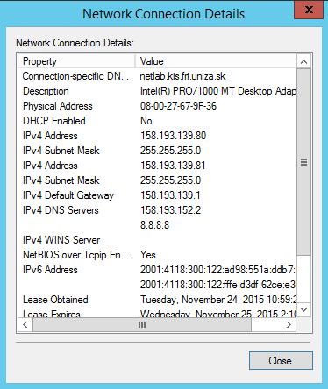

# DHCP

## LINUX

Inštaláciu služby DHCP sme zabezpečili príkazom:

*apt-get install isc-dhcp-server*

Ďalšie príkazy ktorými sme službu spúštali a zastavovali sú:

*service isc-dhcp-server stop  
service isc-dhcp-server start*

V súbore */etc/dhcp/dhcpd.conf* sme nastavili DNS servery a rozsah adries, ktoré bude DHCP prideľovať klientom:

|  |
| --- |
| *option domain-name "SOSRANO1";*  *option domain-name-servers 192.168.1.2 192.168.1.3;*  *default-lease-time 600;*  *max-lease-time 7200;*  *subnet 192.168.1.0 netmask 255.255.255.0 {*  *range 192.168.1.129 192.168.1.254;*  *option routers 192.168.1.1;*  *}* |

Na jednom zo serverov sa vyskytol problém, že po určitom čase sa staticky nastavená IP adresa zmenila. Riešením bolo vypnutie služby *dhclient* príkazom:

*kill PID_PROCESU_DHCLIENT*

## WINDOWS

### Inštalácia

Vo windows server managerovi sme cez možnosť *“Add Roles and Features”* pridali DHCP server, potvrdili sme výber služby a naištalovali ju.

### Konfigurácia

*“Control Panel → Administrative Tools → DHCP”*

V ponuke sme rozklikli náš server, v ňom IPv4 a vybrali sme možnosť *“new Scope”* z hornej lišty. Na obrazovke sa zobrazí Install Wizard v ktorom sme zvolili názov pravidla na prideľovanie IP adries, vyberali rozsah IP adries a masku. V našom prípade vyzerala ako na nasledujúcom obrázku.

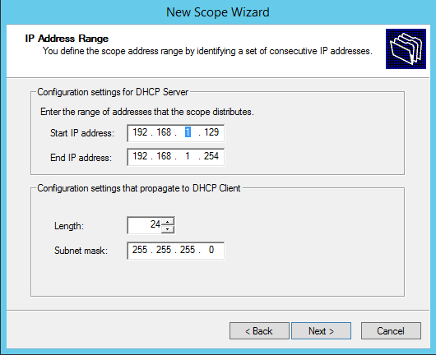

V ďalšom kroku sme mali možnosť pridať výnimku z predtým zadaného rozsahu, tým sa myslí adresy ktoré prideľovať nebude aj keď sú v rozsahu IP z ktorých má prideľovať. My sme túto možnosť nevyužili, lebo sme mali pevne definované adresy pre klientov a servery. Stačí kliknúť *“Next”*.

Vyberali sme aký dlhý čas si server bude pamätať IP adresy ktoré niekomu pridelil, pre naše potreby stačilo 4 hodiny (dĺžka cvičenia).

V ďalšom kroku sme vybrali možnosť nastaviť DHCP, nastavili sme bránu na „192.168.1.1”, pridali sme IP adresy našich DNS serverov, ktoré sú „192.168.1.2“ a „192.168.1.3”.

Keďže WINS servers nevyužívame tak ďalšie okno týkajúce sa nastavení WINS v DHCP sme preskočili tlačidlom *“Next”* a na poslednom okne inštalátora sme vybrali možnosť aplikovať a spustiť službu.

Vytvorili sme klienta s OS UBUNTU, ktorý po pripojení do siete dostal pridelenú IP adresu z nášho rozsahu.

# Konfugurácia prepínača z topológie

1. *sh startup -* ak sa tam vyskytuje, potrebný príkaz : *erase startup*
2. *sh flash -* ak je tam *vlan.dat*, potrebné zmazať príkazom : *delete vlan.dat*
3. *reload*
4. *span mode rapid*

Zadávateľ práce pridal do zadania požiadavku na preverenie možnosti pridať VLAN-y do tejto našej siete. VLAN 10 – servery so statickou adresou VLAN 20 – DHCP klienti

Na prepínači sa porty priradili do daných VLAN.

Zmena nastavenia rozhrania s IP adresou 192.168.1.1. Tento port sme rozdelili na 2 subrozhrania eth1.10 (pre VLAN10) a eth1.20 (pre VLAN20). Postup sme overovali len na Linux serveri a bolo potrebné zmeniť nastavenia rozhraní:

**/etc/network/interfaces**

**Tieto riadky:**

|  |
| --- |
| *iface eth1 inet static*  *address 192.168.1.1*  *netmask 255.255.255.0*  *broadcast 192.168.1.255*  *network 192.168.1.0* |

**Sme nahradili týmito:**

|  |
| --- |
| *auto eth1.10 iface eth1.10 inet static address 192.168.1.1 netmask 255.255.255.128 network 192.168.1.0 broadcast 192.168.1.127 vlan_raw_device eth1*  *auto eth1.20 iface eth1.20 inet static address 192.168.1.129 netmask 255.255.255.128 network 192.168.1.128 broadcast 192.168.1.255 vlan_raw_device eth1* |

Po vytvorení VLAN bolo potrebné zmeniť nastavenie DHCP servera.

**/etc/dhcp/dhcpd.conf**

**Zmeníme konfiguráciu na:**

|  |
| --- |
| *option domain-name "SOSRANO1";*  *option domain-name-servers 192.168.1.2 192.168.1.3;*  *default-lease-time 600;*  *max-lease-time 7200;*  *subnet 192.168.1.128 netmask 255.255.255.128 { range 192.168.1.130 192.168.1.254; option routers 192.168.1.129; }* |

# Firewall a NAT

## LINUX

Firewall a NAT sme na OS Linux nastavovali pomocou *iptables*. V postupnom riešení sme mali viaceré verzie. Prvá, určená na testovanie, bola veľmi neefektívna, ale na overenie funkčnosti siete dostačujúca, povolila všetku komunikáciu na všetky porty a nastavené bolo len NAT.

Postupným riešením sme firewall dokončili podľa zadania.

NAT sme na začiatku nastavili len na základný preklad a postupom času sme pridávali statické NAT záznamy na porte 53 pre DNS serveri a na porte 123 pre náš NTP server.

Aby sme každé spustenie Linuxu nemuseli pridávať jednotlivé príkazy IPTABLES tak sme vytvorili samospúšťací script ktorý aplikuje naše FIREWALL a NAT pravidlá pri štarte systému.

**/etc/network/iptables_rules.sh**

|  |
| --- |
| *################################################################################*  *# FLUSH ALL RULES IN THE MANGLE, NAT AND FILTER TABLES*  *################################################################################*  *iptables -t mangle -F*  *iptables -t nat -F*  *iptables -t filter -F*  *################################################################################*  *# DELETE ALL USER-DEFINED (NOT BUILT-IN) CHAINS IN THE TABLES*  *################################################################################*  *iptables -t mangle -X*  *iptables -t nat -X*  *iptables -t filter -X*  *################################################################################*  *# SET ALL POLICIES FOR ALL BUILT-IN CHAINS TO DROP*  *################################################################################*  *iptables -P INPUT DROP*  *iptables -P FORWARD DROP*  *################################################################################*  *# FW RULES*  *################################################################################*  *# OUTPUT*  *# INPUT*  *iptables -t filter -A INPUT -i lo -j ACCEPT*  *iptables -t filter -A INPUT -p icmp --icmp-type 8 -s 0/0 -d 192.168.1.1 -m state --state NEW,ESTABLISHED,RELATED -j ACCEPT*  *iptables -t filter -A INPUT -m state --state ESTABLISHED,RELATED -j ACCEPT*  *iptables -t filter -A INPUT -p tcp --destination-port 22 -j ACCEPT*  *# FORWARD*    *iptables -t filter -A FORWARD -i eth1 -o eth0 -j ACCEPT //zo zadania pustiť z dnu smerom von čokoľvek*  *iptables -t filter -A FORWARD -i eth0 -o eth1 -p icmp -j ACCEPT*  *iptables -t filter -A FORWARD -i eth0 -o eth1 -m state --state ESTABLISHED,RELATED -j ACCEPT //povolí už vzniknuté spojenia*  *iptables -t filter -A FORWARD -i eth0 -o eth1 -p tcp --destination-port 53 -j ACCEPT // dns*  *iptables -t filter -A FORWARD -i eth0 -o eth1 -p udp --destination-port 53 -j ACCEPT // dns*  *iptables -t filter -A FORWARD -i eth0:1 -o eth1 -p tcp --destination-port 53 -j ACCEPT //dns*  *iptables -t filter -A FORWARD -i eth0:1 -o eth1 -p udp --destination-port 53 -j ACCEPT //dns*  *iptables -t filter -A FORWARD -i eth0 -o eth1 -p tcp --destination-port 22 -j ACCEPT //ssh*  *iptables -t filter -A FORWARD -i eth0 -o eth1 -p udp --destination-port 123 -j ACCEPT //ntp*  *################################################################################*  *# NAT*  *################################################################################*  *iptables -t nat -A POSTROUTING -o eth0 -j SNAT --to 158.193.139.80*  *#DNAT*  *iptables -t nat -A PREROUTING -d 158.193.139.80 -p tcp --dport 53 -j DNAT --to-destination 192.168.1.2:53*  *iptables -t nat -A PREROUTING -d 158.193.139.81 -p tcp --dport 53 -j DNAT --to-destination 192.168.1.3:53*  *iptables -t nat -A PREROUTING -d 158.193.139.80 -p udp --dport 53 -j DNAT --to-destination 192.168.1.2:53*  *iptables -t nat -A PREROUTING -d 158.193.139.81 -p udp --dport 53 -j DNAT --to-destination 192.168.1.3:53*  *iptables -t nat -A PREROUTING -i eth0 -p tcp --dport 22 -j DNAT --to 192.168.1.2:22*  *iptables -t nat -A PREROUTING -i eth0:1 -p tcp --dport 22 -j DNAT --to 192.168.1.3:22*  *iptables -t nat -A PREROUTING -d 158.193.139.80 -p udp --dport 123 -j DNAT --to-destination 192.168.1.2:123*  *################################################################################*  *# ENABLE FORWARDING*  *################################################################################*  *echo 1 > /proc/sys/net/ipv4/ip_forward* |

## WINDOWS

Použitie operačného systému Windows Server 2012 R2 ako firewallu medzi dvomi sieťami (filtrovaním komunikácie medzi dvomi sieťovými kartami - IN, OUT) nie je vhodné. Firewall bol nastavovaný v záložke *Windows Firewall with Advanced Security* (záložky *Inbound* a *Outbound*), lenže daný firewall slúži len pre daný lokálny server. Znamená to, že je schopný filtrovať len komunikáciu určenú preňho a nedokáže filtrovať komunikáciu, ktorá cez neho prechádza. Možnosti a funkcie v záložkách *Network Policy Server, Local Security Policy* taktiež nie sú určené pre firewalling prechádzajúcej komunikácie. Odporúčame použiť napríklad Debian Firewall, ktorého konfigurácia je uvedená vyššie alebo hardware-ový firewall (Cisco ASA, Juniper, Fortinet …).

### Inštalácia NAT

Vo Windows Server Managerovi sme cez možnosť *“Add Roles and Features”* pridali *“Remote Access”,* potvrdili sme výber služby *“Routing”* a nainštalovali ju. Pri inštalácii zvolíme sieťový adaptér, ktorý je pripojený k internetu.

NAT sa spustí a funguje, no je potrebné pridať statické NAT záznamy pre port 53.

### Konfigurácia NAT

*“Control Panel → Administrative Tools → Routing and Remote Access”*

Po kliknutí na NAT vyberieme sieťový adaptér pripojený k internetu. V záložke *“Address Pool”* vytvoríme rozsah IP adries.

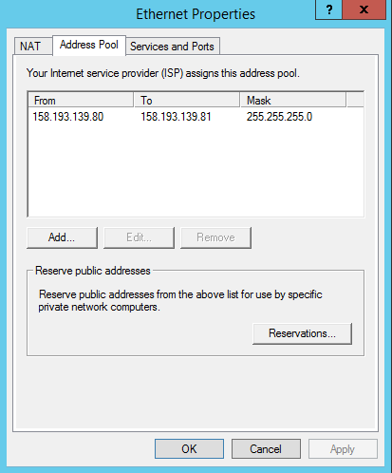

Maska musí mať tvar 255.255.255.0 pre správne fungovanie, ak maska bude mať na poslednom oktete inú hodnotu, v celej sieti padne internet. Pravdepodobne to je spôsobené nastavením sieťového adaptéra, ktorý má dve IP adresy a masku 255.255.255.0.

V karte *“Services and Ports”* musíme pridať 4 nové záznamy NAT pre DNS - Master/Slave - TCP/UDP na porte 53.

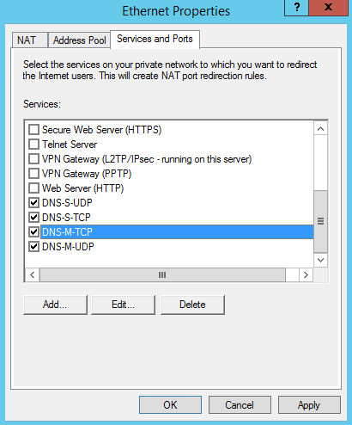

Naše záznamy NAT mali takéto nastavenia (červenou sú zvýraznené dôležité nastavenia):

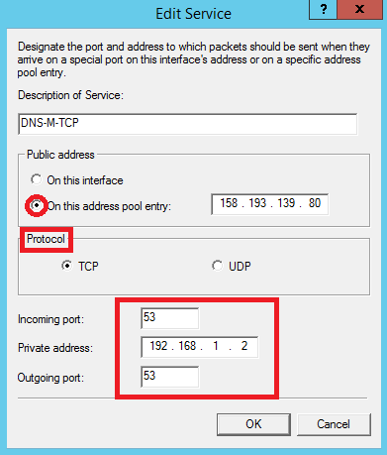

Postupne sme zistili, že treba povoliť statické NAT záznamy pre vzdialený prístup k serverom v sieti, preto sme do NAT pridali takéto pravidlo:

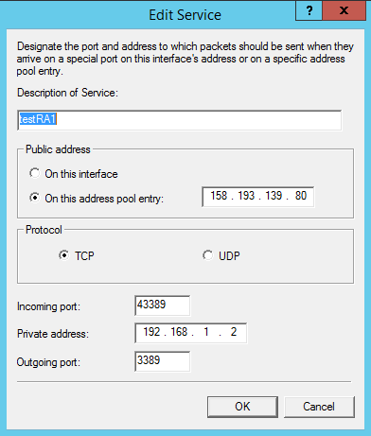

Toto pravidlo zabezpečí že ak sa vzdialeným ovládaním pripojíme na IP 158.193.139.80:43389 tak nás *Remote Access* (port 3389) pripojí na server s IP 192.168.1.2.

Takýmto spôsobom by sme vedeli pridávať priame prístupy na ďalších hostov v sieti.

### Remote Access

Po pridaní pravidla na vzdialený prístup z vonkajšej siete do 192.168.1.2 stačí na serveri s touto IP povoliť Remote Desktop. “*Windows Server Manager → Local Server → Povoliť Remote Desktop”*

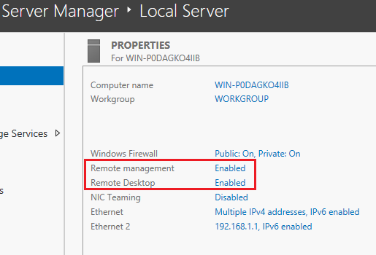

Taktiež je veľmi dôležité pridať používateľa cez tlačidlo *“Select User → Add..* → Napísať meno Windows používateľa → *Check Names* (ak nájde)→ *OK*”

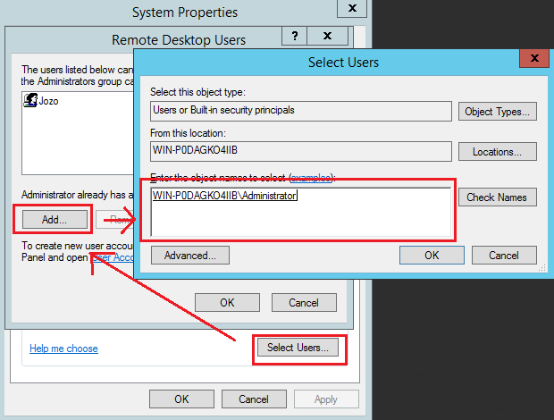

Funkcia je teraz spustená a stačí nasledovne vyskúšať funkčnosť: Client PC Win 8.1 na ovládanie Servera na 192.168.1.2 adrese cez Windows Remote Desktop. Pre overenie funkcionality NAT sme si Client PC pripojili cez WiFi hotspot vytvorený smartfónom.

Pripojenie vzdialenej plochy - zadanie adresy ako sme zadefilovali v NAT

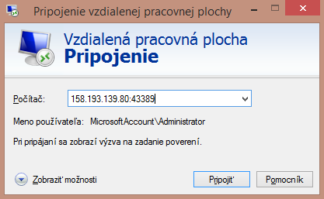

Potvrdenie certifikátu.

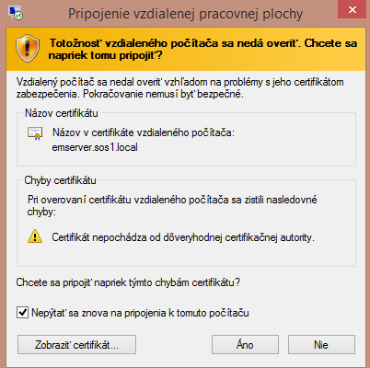

Orezaný screenshot zo vzdialeného ovládania servera.

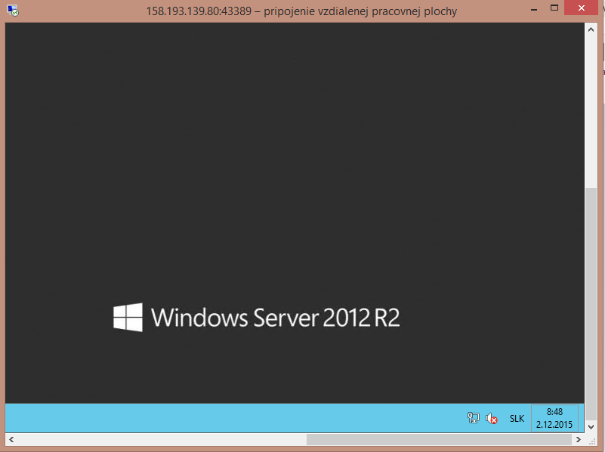

Táto služba je veľmi užitočná na správu, počas testovania sa prejavila ako stabilná a efektívna na správu Windows Servera.

# DNS (Domain Name System)

## LINUX

Náš DNS server spravuje doménu (zónu) *sos3.local*. V tejto zóne sme chceli využívať IPv4 preklady (preklad doménového mena na IP, reverzné preklady sme nepotrebovali). Ako softvérové riešenie DNS sme použili *Bind9*, ktorý sa nachádza v štandardných systémových repozitároch (nainštalovali sme ho pomocou príkazu *apt-get install bind9*). V hlavnom konfiguračnom súbore */etc/bind/named.conf.options* sme nastavili tzv. forwarders - IP adresa DNS, na ktorý sa obrátil náš server ak nebude vedieť splniť požiadavku na preklad. (Môžu to byť DNS providera).

|  |
| --- |
| *forwarders {*  *158.193.152.2;*  *};*  *dnssec-validation no;* |

Do súboru *named.conf.local* sme pridali našu zónu.

|  |
| --- |
| view "local" {  match-clients {192.168.1.0/24; 127.0.0.1;};  zone "sos3.local" {  type master;  file "/etc/bind/master/db.sos3.local";  allow-query {any;};  allow-transfer {192.168.1.3;};  };  };  view "public" {  match-clients {any;};  zone "sos3.local" {  type master;  file "/etc/bind/master/db.sos1.public";  allow-query {any;};  allow-transfer {192.168.1.3;};  };  }; |

Vytvorili sme dva pohľady (view), jeden pre lokálne dotazy (*local*) z našej siete, a druhý pre dotazy z ostatných sietí (*public*). Čo zabezpečí, že ak sa prichádza dotaz na DNS z vonkajšej siete je použitý iný zónový súbor ako keď sa dotazujeme v rámci našej siete. Pre jednoduchšiu orientáciu v adresárovej štruktúre sme vytvorili adresár *master*, kde sme uložili naše zónové súbory.

{@ IN SOA ns1.sos3.local. hostmaster.sos3.local. (TREBA MAT V 1 RIADKU)}

**súbor *master/db.sos3.local***

|  |
| --- |
| *$TTL 1H*  *@ IN SOA ns1.sos3.local. hostmaster.sos3.local. (*  *2015100601 ; Serial*  *3H ; Refresh*  *1H ; Retry*  *2W ; Expire*  *2H ) ; Negative Cache TTL*  *;*  *@ IN NS ns1.sos3.local.*  *@ IN NS ns2.sos3.local.*  *ns1 IN A 192.168.1.2*  *ns2 IN A 192.168.1.3* |

**súbor *master/db.sos1.public***

|  |
| --- |
| *$TTL 1H*  *@ IN SOA ns1.sos3.local. hostmaster.sos3.local. (*  *2015100601 ; Serial*  *3H ; Refresh*  *1H ; Retry*  *2W ; Expire*  *2H ) ; Negative Cache TTL*  *;*  *@ IN NS ns1.sos3.local.*  *@ IN NS ns2.sos3.local.*  *ns1 IN A 158.193.139.80*  *ns2 IN A 158.193.139.81* |

Ak sme už raz použili pohľady (*view*) je nutné upraviť všetky zónové súbory (aj tie, ktoré sú defaultne vytvorené - /etc/bind/*named.conf.default-zones*) tak, aby boli “obalené” v pohľade.

|  |
| --- |
| view "default" {  ...  }; |

Po nastavení primárneho (master) DNS sme nastavili aj záložný (slave) server, kde sme v adresári bind vytvorili adresár *slave*, do ktorého sa ukladajú stiahnuté zónové súbory z *master* DNS a bolo potrebné nastaviť prístupové práva (príkaz *chmod*) tohto adresára tak, aby bol do neho umožnený zápis - uloženie stiahnutých súborov.

*chmod u+x ./etc/bind/slave*

***named.conf.local*** pre slave (pre master je “type master;”, cesta k súboru cez priečinok master a posledný riadok namiesto masters {adresa} je “allow-transfer {192.168.1.3};” (to je ip slave-a))

|  |
| --- |
| view "local" {  match-clients {192.168.1.0/24; 127.0.0.1;};  zone "sos3.local" {  type slave;  file "/etc/bind/slave/db.sos3.local";  allow-query {any;};  masters {192.168.1.2;};  };  };  view "public" {  match-clients {any;};  zone "sos3.local" {  type slave;  file "/etc/bind/slave/db.sos1.public";  allow-query {any;};  masters {192.168.1.2;};  };  }; |

## 

## WINDOWS

### Master

DNS master nainštalujeme cez Server Manager klikom na *Manage* v pravom hornom rohu → *Add roles and features → Role-based or feature-based installation →* zo zoznamu serverov vyberieme náš server → vyberieme službu DNS a dokončíme inštaláciu. Po inštalácií DNS balíka sme vytvorili *primárnu forward lookup* zónu *sos3.local (Tools → DNS → Configure a DNS server → Create a forward lookup zone → This server maintains the zone* keďže tento server bude spravovať zónu → povolili sme aj možnosť pre Active Directory, keďže ho budeme využívať → nastavili sme nech záznamy preposiela na DNS Slave a jeho IP adresu), ktorej záznamy načítame zo súboru, *sos3.local.dns* (defaultne sa zónové súbory ukladajú do *Windows/System32/dns* takže ho odporúčame uložiť tam), ktorého obsah je:

|  |
| --- |
| *;*  *; Database file sos3.local.dns for Default zone scope in zone sos3.local.*  *; Zone version: 18*  *;*  *@ 3600 IN SOA ns1.sos3.local. hostmaster. (*  *18 ; serial number*  *120 ; refresh*  *300 ; retry*  *3600 ; expire*  *600 ) ; default TTL*  *;*  *; Zone NS records*  *;*  *@ NS ns2.sos3.local.*  *@ NS ns1.sos3.local.*  *;*  *; Zone records*  *;*  *ns1 A 192.168.1.2*  *ns2 A 192.168.1.3*  *www A 192.168.1.4*  *www A 158.193.139.80* |

**Pozor: na konci súboru je prázdny riadok.**

Po načítaní zónového súboru je ešte potrebné vo vlastnostiach zóny na karte *Zone Transfers* zaškrtnúť *Allow zone transfers* a zvoliť druhú možnosť *Only to servers listed on the Name Servers tab*, čím sa povolí transfer zónových súborov na servery definované na záložke *Name Servers*, ktoré sa v našom prípade načítali zo zónového súboru. (Poznámka: dva *www* záznamy z dvomi rôznymi IP adresami sú kvôli tomu, aby aj DNS požiadavky z verejných sietí boli poslané na náš DNS).

### Slave

Po nainštalovaní služby DNS bolo potrebné nastaviť server na slave mode. V pravom hornom rohu v záložke klikneme na *Tools → Forward lookup zones → New zone → Next.* V tomto okne vyberieme možnosť *Secondary zone → Next* a meno zóny sme v našom prípade zvolili *sos3.local.* V ďalšom okne máme možnosť určiť a nastaviť *Master DNS server* ktorý má v našom prípade IP *192.168.1.2* po kliknutí na *Next* a *Finish* je služba DNS Slave nainštalovaná a spustená. Po chvíli by si tento server stiahne záznamy z DNS Master servera.

# NTP (Network Time Protocol)

## LINUX

### Konfigurácia servera a klientov

Protokol NTP slúži na synchronizáciu času všetkých počítačov pripojených do siete. Na to využíva protokol UDP. Klienti (počítače), ktoré chcú zosynchronizovať svoj čas, pošlú dotazy na NTP server(y), ktoré odpovedajú správou s presným časom.

Pre naše potreby sme ako NTP server zvolili server na ktorom už beží DNS Master server s IP adresou 192.168.1.2

Bolo potrebné nainštalovať balíček *ntp* príkazom *apt-get install ntp.* Na konfiguráciu NTP slúži súbor */etc/ntp.conf* . Na počítači, ktorý bude bežať ako NTP server bolo potrebné upraviť tento súbor do tvaru :

|  |
| --- |
| *# /etc/ntp.conf, configuration for ntpd; see ntp.conf(5) for help*  *driftfile /var/lib/ntp/ntp.drift*  *# You do need to talk to an NTP server or two (or three).*  *server 3.sk.pool.ntp.org iburst prefer*  *server 3.europe.pool.ntp.org*  *server 2.europe.pool.ntp.org*  *# By default, exchange time with everybody, but don't allow configuration.*  *restrict -4 default kod notrap nomodify nopeer noquery* |

Na klientských počítačoch bol tento súbor nakonfigurovaný v tvare :

|  |
| --- |
| *# /etc/ntp.conf, configuration for ntpd; see ntp.conf(5) for help*  *driftfile /var/lib/ntp/ntp.drift*  *# You do need to talk to an NTP server or two (or three).*  *server 192.168.1.2*  *# By default, exchange time with everybody, but don't allow configuration.*  *restrict -4 default kod notrap nomodify nopeer noquery* |

## WINDOWS

Pre nastavenie Windows servera ako NTP server bez použitia Active Directory je potrebné vykonať zmenu v registroch. Do *Registry Editora* sa dostaneme zadaním príkazu *regedit* do spúšťacieho riadku (Win+R). V registroch rozbalíme cestu *HKEY_LOCAL_MACHINE | SYSTEM | CurrentControlSet | Services | W32Time | TimeProviders | NtpServer* a hodnotu *Enabled*, ktorá je primárne nastavená na “0”, zmeníme na “1”.

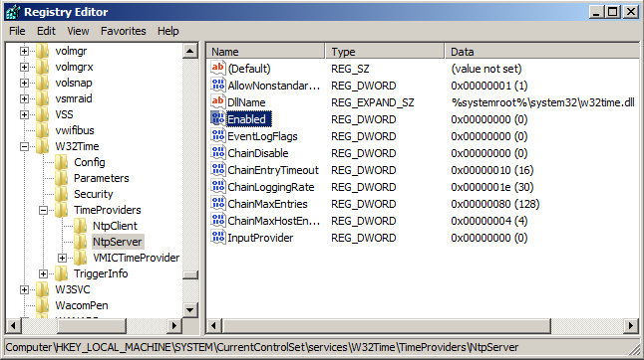

Následne je potrebné v príkazovom riadku zadať *w32tm /config /update*, ktorý zmení nastanie W32TM - Windows Time engine. Táto zmena spustí NTP server na tomto počítači. Po zadaní *w32tm /query /configuration* si môžme skontrolovať, či NTP server beží správne.

### Synchronizácia s NTP serverom

Pre nastavenie synchronizácie systému s NTP serverom treba taktiež vykonávať zmeny v registroch.

V *HKEY_LOCAL_MACHINE | SYSTEM | CurrentControlSet | Services | W32Time | Parameters* nastavíme hodnotu *Type* na “NTP”.

V *HKEY_LOCAL_MACHINE | SYSTEM | CurrentControlSet | Services | W32Time | Config* nastavíme hodnotu *AnnounceFlags* na “5”.

V *HKEY_LOCAL_MACHINE | SYSTEM | CurrentControlSet | Services | W32Time | TimeProviders | NtpServer* nastavíme hodnotu *Enabled* na “1”.

V *HKEY_LOCAL_MACHINE | SYSTEM | CurrentControlSet | Services | W32Time | Parameters* nastavíme hodnotu *NtpServer* na zoznam peerov, od ktorých môžme čas prijímať, oddelených medzerou. Môže to byť zoznam IP adries alebo DNS mien, ku ktorým však treba na ich koniec pridať “,0x1”.

V *HKEY_LOCAL_MACHINE | SYSTEM | CurrentControlSet | Services | W32Time | TimeProviders | NtpClient* nastavíme hodnotu *SpecialPollInterval*, ktorá určuje čas (v sekundách) medzi každou požiadavkou, na “900” (decimálne), čo je odporúčaná hodnota od Microsoftu.

Pre aplikovanie zmien reštartujeme Windows Time service príkazom

*net stop w32time && net start w32time* v príkazovom riadku.

# WEBOVÉ SERVERY

## LINUX (APACHE)

Apache sme nainštalovali zadaním príkazov :

*apt-get install apache2*

*apt-get install mysql*

*apt-get install php5*

v adresári */var/www/* sme vytvorili súbor

v súbore */etc/apache2/sites-available* smenastavili dva virtuálne servere:

|  |
| --- |
| *<VirtualHost *:80>*  *<------>ServerName web1.sos3.local*  *<------>ServerAlias www.web1.sos3.local*  *<------>ServerAdmin webmaster@localhost*  *<------>DocumentRoot "/var/www/index1.html"*  *</VirtualHost>*  *<VirtualHost *:80>*  *<------>ServerName web2.sos3.local*  *<------>ServerAlias www.web2.sos3.local*  *<------>ServerAdmin webmaster@localhost*  *<------>DocumentRoot "/var/www/index.html"*  *</VirtualHost>* |

Na DNS master serveri bolo potrebné do záznamov dopísať :

**db.sos3.local :**

web1 IN A 192.168.1.4

web2 IN A 192.168.1.4

**db.sos1.public :**

web1 IN A 158.193.139.80

web2 IN A 158.193.139.80

## WINDOWS (IIS)

Funkciu IIS (Internet Information Server) sme pridali vo Windows server manager cez tlačidlo *Add roles and features*. Preklikáme sa k zoznamu funkcií, kde zvolíme *Web Server (IIS)* a pokračujeme. Žiadne dodatočné funkcie nie sú potrebné, znova klikáme *Next*, kým sa dostaneme k ponuke *Role Services* a v nej zvolíme požadované služby. Následne klikneme *Next* a *Install*.

### Vytvorenie webu

Po úspešnej inštalácii sa IIS objaví na ľavom paneli v server manager-i. Klikneme na ikonu IIS a v zozname dostupných serverov sa zjaví jeden - ten, na ktorom uskutočňujeme konfiguráciu. Klikneme naň pravým tlačidlom myši a z ponuky zvolíme možnosť *Internet Information Services (IIS) Manager*. Otvorí sa nové okno, v ktorého ľavom paneli sa nachádza náš server. Rozbalíme jeho ponuku a klikneme na *Sites*. Pravý klik na *Default Web Site* nám ponúkne viacero možností vrátane nastavenia webstránky a pridania novej.

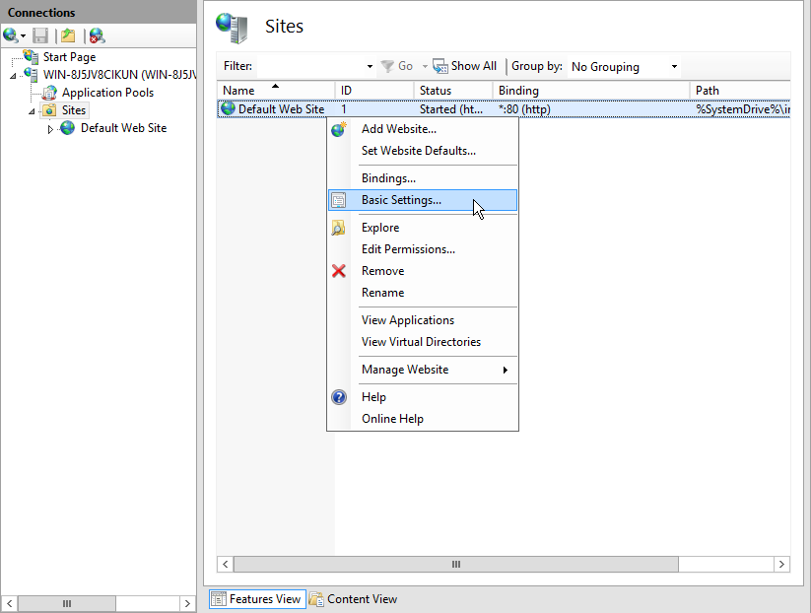

Ako našu webstránku môžme ponechať defaultnú, ktorá obsahuje logo IIS 8 alebo si vytvoriť vlastnú kliknutím na *Add Website…* V okne pre vytvorenie webstránky zadáme jej názov, cestu k zdrojovým súborom, typ protokolu, port a host name.

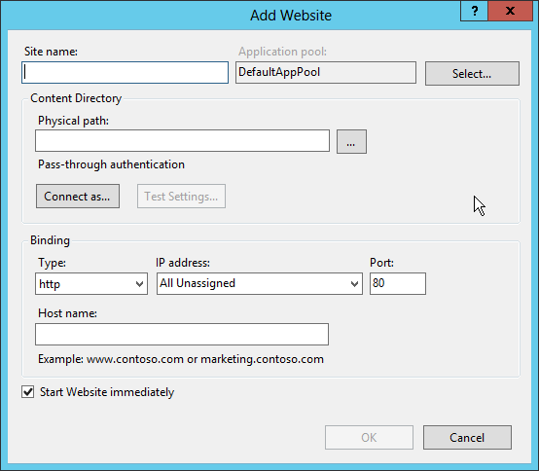

Po vytvorení a spustení webu by k nemu mali mať prístup všetci účastníci v sieti zadaním IP adresy/host name do internetového prehliadača.